学生成绩管理系统

## 模块一：可行性研究

一：系统目标

学生成绩管理系统目的是让计算机技术参与并优化对学生成绩的管理，提高工作效率，确保数据处理的更准时且精准。具体目标包括：

1. **学生信息管理**：记录和管理学生的基本信息，如姓名、学号、班级等，并能进行增加、修改、删除和查询等操作。
2. **成绩录入和管理**：记录学生的各科成绩，并能进行成绩的录入、修改、删除和查询等操作。同时，系统应具备成绩的统计和分析功能，如计算平均成绩、最高分、最低分等。
3. **数据安全性**：确保学生信息和成绩数据的安全性，通过数据备份和恢复等机制防止数据丢失或泄露。
4. **数据可视化**：能够以图表、报表等形式展示学生成绩的情况，方便教师和管理员进行数据分析和决策。
5. **系统扩展性**：具备一定的扩展性，以适应不同规模的学校和不同的需求，方便根据实际情况进行功能的扩展和定制。

二：高层逻辑结构设计：

1. 参与人员：学生，教师，成绩管理员
2. 功能模块：
3. 学生信息管理模块：方便学生对个人信息做出增删查改等操作；
4. 教师信息管理模块：方便教师对个人信息做出增删查改等操作；
5. 课程信息录入模块：对学生参与过的课程信息做出增删查改等操作；
6. 成绩管理模块：对学生成绩做出增删查改，统计分析等操作；
7. 数据安全性管理：实现数据的备份操作；
8. 数据分析：  
   输入：数据包括：学生信息，教师信息，课程信息，成绩信息

处理：系统根据输入信息做出增删查改，统计分析，数据备份等操作；

输出：向用户输出操作后的数据；

三：可行方案比较：

1. 方案一：基于c++语言程序：  
   优点：开发成本低，系统响应快，用户界面交互性强；  
   缺点：跨平台性差，对于大规模的数据处理可能存在一定性能瓶颈
2. 方案二：基于Web的B/S架构应用程序：

优点：跨平台性好，用户可直接通过浏览器访问系统，无需安装额外的客户端软件；系统扩展性强；

缺点：不会写。

四：可行性报告：

1. 项目目标：让计算机技术参与并优化对学生成绩的管理，提高工作效率，确保数据处理的更准时且精准
2. 技术可行性：c++作为一种高效，灵活的编程语言，并且贴合在校学习的语言技术
3. 操作可行性：系统可以解决用户的基本需求，c++更倾向于用户交互，方便用户进行操作
4. 计划可行性：预计项目需要完成的时间3-4月
5. 结论：综上所述，基于c++的学生成绩管理系统在技术，操作，计划上都是可行的，该系统可以提高学生成绩管理系统的效率，增强用户体验

模块负责人：

王涵2328624112  
 吴佳康2328624118

## 模块二：需求分析描述

**一、用户需求报告**

**1.1 用户群体与目标**

本系统的主要用户群体包括学生、教师和学校管理人员。学生期望能够方便快捷地查看自己的成绩及课程相关信息，从而清晰了解自身学习状况，为学业规划提供依据。教师需要一个高效的平台来录入所授课程学生成绩，能够查询学生成绩并获取课程统计分析数据，以此辅助教学工作的开展与改进。学校管理人员则希望通过系统实现集中化、精细化的成绩管理，为教学决策提供全面准确的数据支持，提升学校整体教学管理水平。

**1.2需求获取**

通过问卷调查、访谈等方式对用户进行调研发现：

1. **学生**：对成绩查询功能要求操作简单，界面清晰，能直观展示各学期、各课程成绩，平均成绩、最高分、最低分等。

* **教师**：期望成绩录入功能支持批量操作，减少录入工作量，且具备数据校验功能，避免录入错误。在统计分析方面，除了常规的平均分、及格率等指标，还希望能按学生成绩分布情况进行分析，以便了解教学效果。
* **学校管理人员**：要求系统具备强大的用户管理和权限分配功能，能够灵活调整用户权限。对数据的安全性和完整性极为关注，需要定期备份数据，并能方便地生成各类统计报表，用于教学质量评估和决策制定。

**1.3需求描述**

**1.3.1 用户管理**

* **用户注册与登录**：支持教师、学生和管理员三类用户注册和登录。教师和学生由学校分配账号及初始密码，首次登录强制修改密码。管理员负责创建、删除用户账号，并分配相应权限。
* **权限管理**：管理员拥有最高权限，可进行系统的所有操作，涵盖用户管理、课程管理、成绩管理等。教师有权限录入所授课程学生成绩、查询学生成绩以及查看课程统计分析结果。学生仅能查看个人成绩和课程信息。

**1.3.2 课程管理**

* **课程信息录入**：管理员负责录入学校开设的各类课程详细信息，包括课程名称、课程编号、授课教师、学分、课程性质（必修 / 选修）等。

**1.3.3 成绩管理**

* **成绩录入**：教师在规定时间内登录系统，可选择批量录入或单个录入所授课程学生的平时成绩、期中成绩和期末成绩。系统自动对录入成绩进行有效性验证，如成绩范围是否合理等。
* **成绩修改**：成绩录入后，若发现错误，教师需在规定时间内向管理员提交修改申请，管理员审核通过后，教师方可进行修改，同时系统留存修改记录。
* **成绩查询**：学生可登录系统查询个人所有课程的成绩及绩点。教师可查询所授课程全体学生成绩。管理员可查询全校学生任意课程成绩。
* **成绩统计分析**：系统自动计算每门课程的平均分、最高分、最低分等统计指标。教师可查看所授课程的统计分析结果，为教学改进提供参考。管理员可对全校课程成绩进行综合统计分析，生成报表供学校领导决策参考。

模块负责人：

李震宇2328624105

## 模块三：ER图与数据流图

1. ER图：

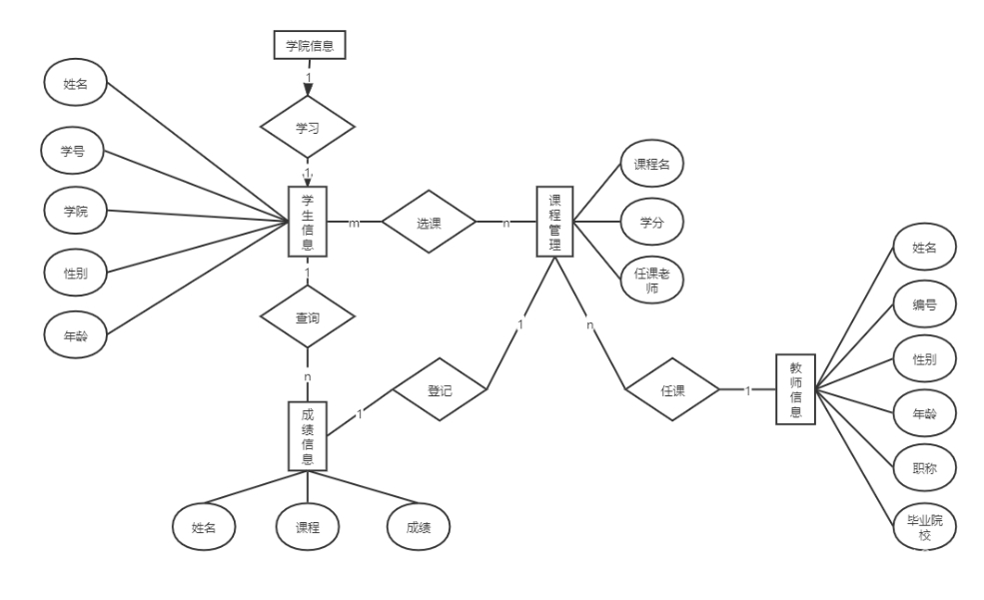

1. 数据流图：
2. 0层示意图：

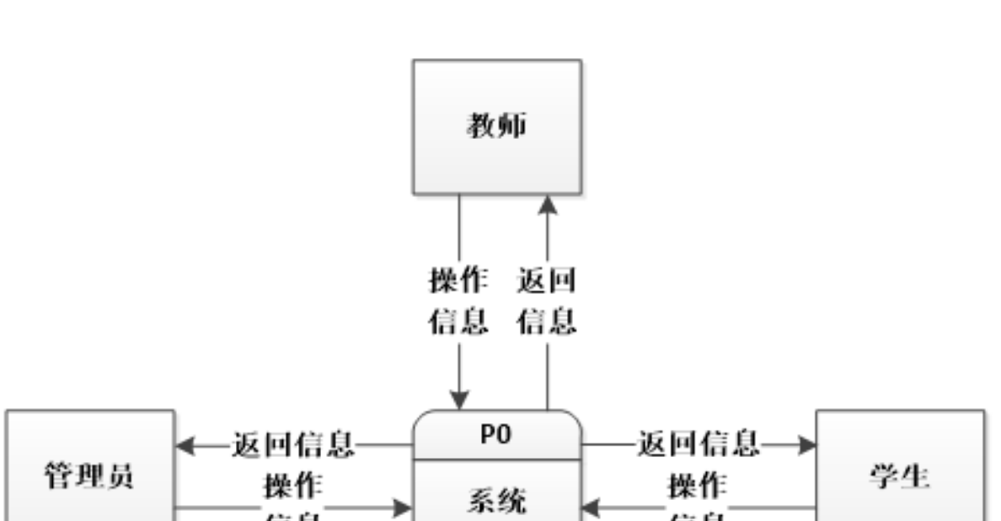

1. 1层示意图：

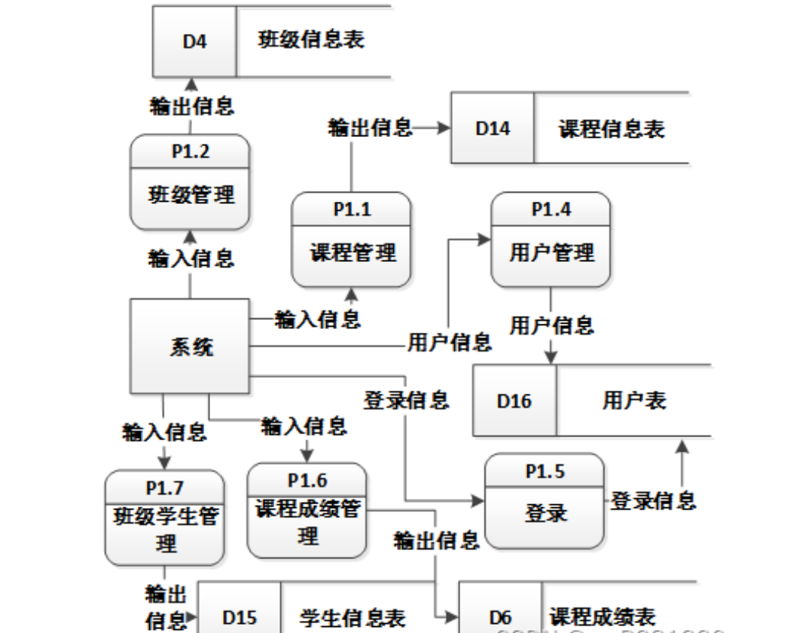

1. 2层示意图：

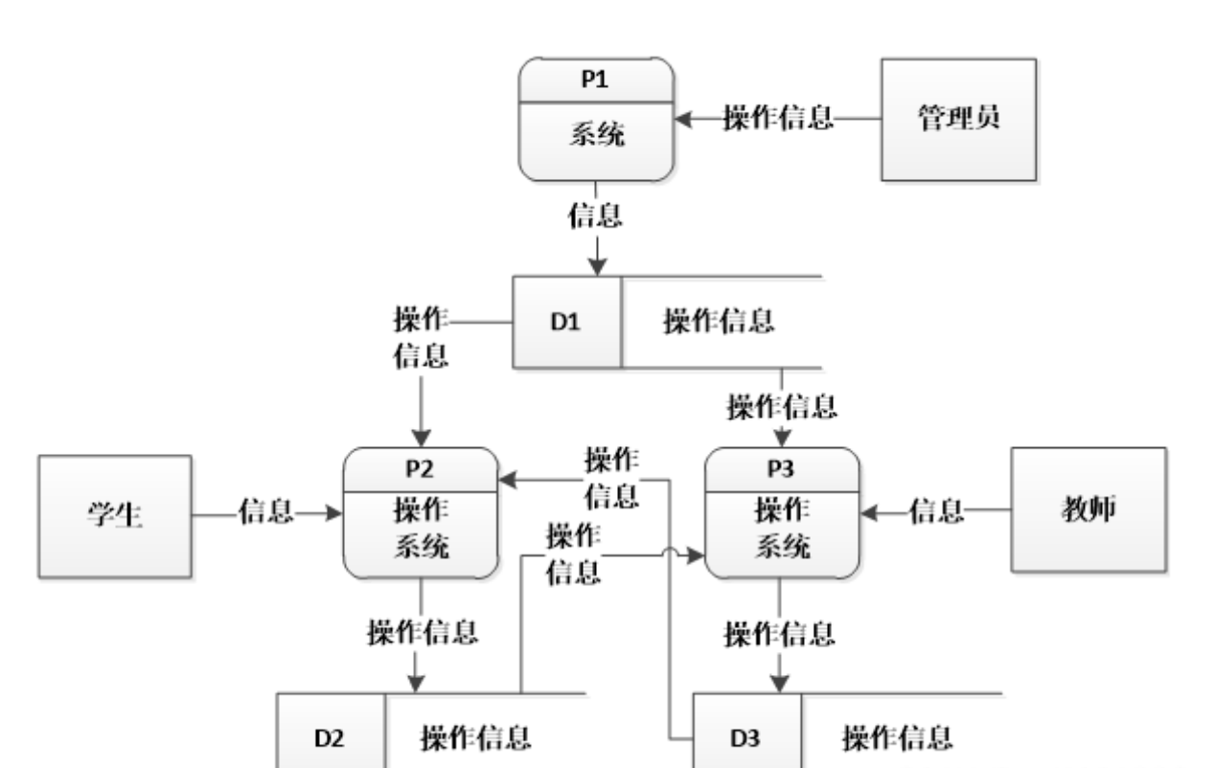

模块负责人：

温家旺2328624118

李震宇2328624105